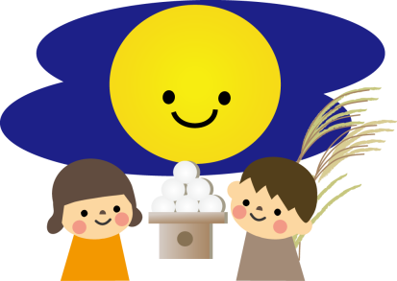

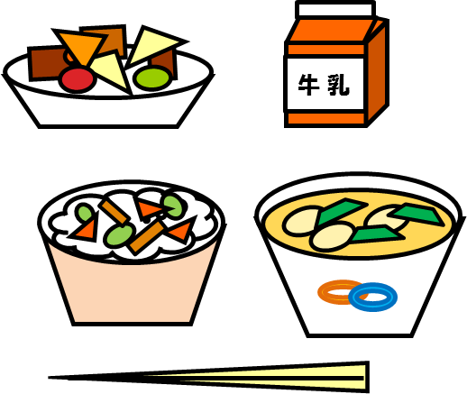

こぎつねごはん　牛乳

ぶたにくとやさいのてりあえ

おつきみじる

**<のについてのおはなし>**

むかしからには()８１５のすみきったにのぼるのことを「の」とよんでするがありました。そのにはのをおいしていたそうです。のえるところにすすきをり、だんご、、などをり、おをえました。のによって、かならずと

はらないようですが、もしくはに

いがみったにえるはずです。

の「の」は１０１です。

このは１でいちばんうつくしいがられ

るはずですね。ちなみに、は１０２が

になるようです。



＜おにちなんで・・・メニュー＞

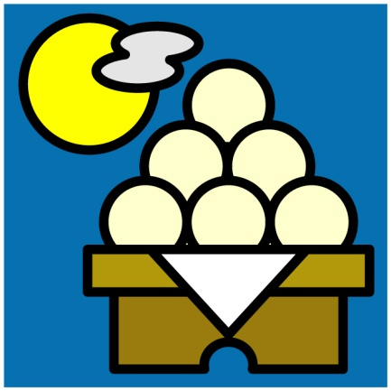

をイメージして、かぼちゃりをりました。ひとつひとつめてたくさんのをりました。わってべてくださいね!